«Банковские карты», 2-4 классы, анимированная презентация
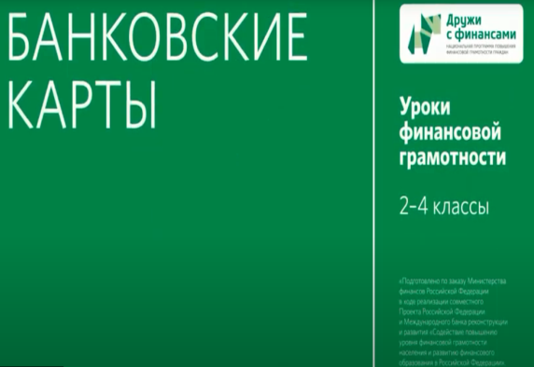
Краткое содержание
Презентация посвящена платежным (банковским) картам. В ней рассказывается об истории появлении первых карт. Описываются преимущества использования платежных (банковских) карт по сравнению с наличными деньгами. В презентации представлены виды платежных (банковских) — дебетовые, кредитные. Особе место в презентации занимает описание критически важной информации — обязательных элементов платежных (банковских) карт: номера карты, ПИН-кода, магнитной полосы с записанной на ней информацией о владельце, трехзначном коде проверки карты. Описываются функции платежных (банковских) карт, способы их использования в банкоматах.
Дидактическая карта
Модули и темы занятий, на которых рекомендуется использовать презентацию
Модуль 1. Занятие 4. Банки, банкоматы и банковские карты [1, c.32–37], [2, c.23–27].
Модуль 1. Занятие 5. Безналичные деньги и платежи [1, c. 32 – 37], [2,c.23 – 27].
Занятия 7-8. Современные деньги России и других стран [4, c.99–107]
Основные понятия
Банк, банковская карта, дебетовая карта, кредитная карта, безналичные деньги, ПИН-код
Планируемые результаты обучения
Личностные характеристики и установки | - Понимание важности знаний о безопасном пользовании банкоматами и банковскими картами.  - Понимание необходимости уметь правильно обращаться с банковскими картами.  - Понимание удобства и возможностей безналичных расчетов с помощью банковской карты.
Предметные результаты | - Умение правильно использовать термины: банковская карта, дебетовая карта, кредитная карта, банкомат, безналичные платежи, наличные деньги, ПИН-код, операции банкомата.  - Уметь приводить примеры безналичных платежей.  - Умение объяснять, как пользоваться банкоматом.  - Умение объяснять преимущества пользования банковскими картами.  - Умение описывать опасности пользования банковскими картами.  - Умение описывать обязательные элементы, размещаемые на банковской карте.
Компетенции | - Знать различия между наличными и безналичными деньгами.  - Знать простые правила безопасного пользования банковской картой.  - Знать современные возможности использования банковской карты (бесконтактная оплата, платежные терминалы и пр.).
Структура презентации (общая продолжительность 6 мин.)
Фрагмент 1.
Условное название | Как и почему появились банковские карты?
Продолжительность | 1 мин. 40 сек.
с ……. по……. | с 1 сек. по 1 мин. 40 сек.
Основные понятия | Банковская карта, кредитная карта, банковская кредитная карта, безналичные деньги, получатель, плательщик, банк
Транслируемые содержание финансовой грамотности | История появления банковских карт. Удобство пользования банковскими картами для безналичных расчетов. Участники безналичных расчетов: плательщик, получатель и банк.
Фрагмент 2.
Условное название | Виды банковских карт и обязательные элементы на них
Продолжительность | 1 мин. 25 сек.
с ……. по……. | с 1 мин. 40 сек. по 3 мин. 05 сек.
Основные понятия | Дебетовая карта, кредитная карта, обязательные элементы на банковской карте
Транслируемое содержание финансовой грамотности | Виды банковских карт и их особенности. ПИН-код. Обязательные элементы, размещенные на банковских картах и их назначение: номер карты; название банка и платежной системы, выпустивших карту, срок действия карты, электронный чип, значок бесконтактной оплаты, магнитная полоса с информацией о владельце карты, код проверки
Фрагмент 3.
Условное название | Как правильно и безопасно пользоваться банковской картой
Продолжительность | 1 мин. 24 сек.
с ……. по……. | с 3 мин. 05 сек. по 4 мин. 29 сек.
Основные понятия | Безналичные деньги, наличные деньги, автоплатеж, мобильный банк, интернет банк
Транслируемое содержание финансовой грамотности | Правила безопасного снятия наличных денег в банкомате. Услуги, которые можно оплатить с помощью банковских карт. Мобильный банк, интернет банк.
Фрагмент 4.
Условное название | Чем банковская карта лучше наличных?
Продолжительность | 1 мин. 30 сек.
с ……. по……. | 4 мин. 30 сек. по 6 мин.
Основные понятия | Банковская карта, преимущества и опасности пользования банковской картой
Транслируемое содержание финансовой грамотности | Подведение итогов. Обсуждение  преимуществ и опасностей пользования банковскими картами

Варианты использования в учебном процессе
При работе с УМК для 4 класса занятие 4 «Банки, банкоматы и банковские карты» рекомендуется проводить в форме экскурсии [2, с.23–27]. Поскольку на занятии, предшествующем экскурсии, рекомендуется просмотр презентации «Банки», презентацию «Банковские карты» лучше использовать для подведения итогов экскурсии и перехода к следующей теме «Безналичные деньги и платежи». Перед просмотром презентации ученикам предлагается обратить внимание на следующие вопросы:
- Как банковские карты заменяют наличные деньги.
- Как выглядит банковская карта, какая информация на ней содержится?
- Какие меры предосторожности нужно соблюдать при пользовании банковской картой?
- В чем удобство безналичных платежей?
После демонстрации презентации и фронтального обсуждения можно предложить учащимся выполнить задания 1,3 в Рабочей тетради [3, с.19-20].
При работе с УМК для 2-3 класса анимированную презентацию «Банковские карты» рекомендуется использовать в ходе изучения раздела «Банки» Занятия 7-8 «Современные деньги России и других стран».
С учетом того, что учебный материал, посвященный теме банков и банковских услуг, иллюстрируют три анимированные презентации («Банки», «Банкоматы» и «Банковские карты»), мы не рекомендуем использовать все три презентации на занятии. Учитель может начать рассмотрение темы с просмотра презентации «Банки», а затем по своему выбору использовать одну из двух остальных презентаций для более углубленного изучения конкретных аспектов темы. Третью презентацию при этом рекомендуется предложить учащимся для домашнего просмотра.
Дополнительный материал
Серия «Со свистом» Мультфильм «ПИНКОД. Уроки финансовой грамотности»
Применение в проектной деятельности
Учитель может рекомендовать видеоматериал для использования при подготовке индивидуальных или групповых проектов по следующим темам:
- Как безопасно использовать платежную (банковскую) карту?
- Безналичные платежи в нашей жизни.

